Лекция: Локальные сети IoT и M2M на основе малых радиусов действия
Длительность: 1,5–2 академических часа.

1. Цели занятия
• Разобрать основные технологии ближней/средней дальности: BLE, Zigbee, Thread/6LoWPAN, Z‑Wave, Wi‑Fi HaLow, (упоминание: LoRa в пределах локальной сети).
• Понять архитектуры и топологии (звезда/дерево/mesh), особенности PHY/MAC, диапазоны и регуляторные ограничения.
• Научиться выбирать стек приложений (MQTT‑SN, CoAP, Matter, proprietary), планировать питание, безопасность и совместное использование спектра 2.4 ГГц.
• Получить практический чек‑лист для проектирования шлюза и интеграции с IP/облаком.

2. Общая архитектура
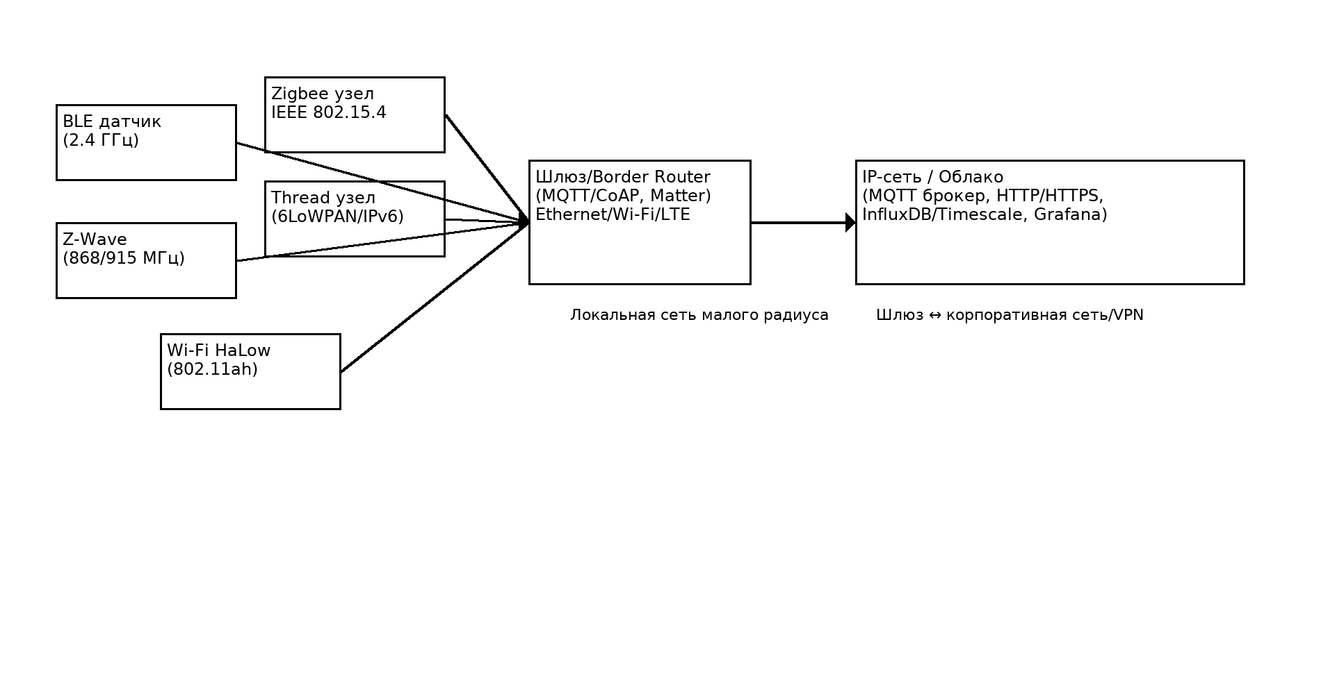
Рис. 1. Кластеры узлов (BLE/Zigbee/Thread/Z‑Wave/HaLow) подключаются к шлюзу/бордер‑роутеру, который публикует данные в IP/облако (MQTT/HTTP/CoAP, Matter).

3. Технологии и топологии
• **BLE**: связь периферия↔централь, Broadcaster/Observer, mesh поверх рекламных пакетов (BLE Mesh). Низкая энергия, десятки метров.
• **Zigbee (IEEE 802.15.4)**: дерево/mesh, роли Coordinator/Router/End Device; профили приложений (ZCL).
• **Thread (6LoWPAN/IPv6)**: mesh на 802.15.4, нативный IP, бордер‑роутер соединяет в IP‑мир; базис для **Matter**.
• **Z‑Wave**: суб‑ГГц (868/915), устойчивая связь в помещениях, древовидно‑сетевые топологии; ориентирован на умный дом.
• **Wi‑Fi HaLow (802.11ah)**: суб‑ГГц Wi‑Fi с большой дальностью и проникновением; полезен для камер/шлюзов с низкой скоростью.
• (Локальный LoRa/LoRaWAN): для кампусов/предприятий — узкие каналы, километры дальности на открытой местности; duty‑cycle и ADR.

4. Сравнение технологий (усреднённые ориентиры)
Технология | Диапазон | Дальность | Топология | Энергия | Типичные кейсы
BLE | 2.4 ГГц | 10–50 м (indoor) | звезда/mesh | очень низкая | носимые, датчики, маяки
Zigbee | 2.4/868/915 | 50–150 м (mesh расширяет) | mesh/дерево | низкая | освещение, сенсоры, промышленность
Thread | 2.4 ГГц | 50–150 м | mesh (IPv6) | низкая | умный дом/офис, Matter
Z‑Wave | 868/915 МГц | 50–100 м indoor | mesh | низкая | дом, охрана
Wi‑Fi HaLow | Sub‑ГГц | сотни м | звезда | средняя | камеры, шлюзы, фермы
LoRaWAN | Sub‑ГГц | км (outdoor) | звезда через шлюз | очень низкая | кампусы, счётчики, поля

5. Радио и совместное использование спектра
• Соседство в 2.4 ГГц (BLE/Zigbee/Thread ↔ Wi‑Fi/Bluetooth Classic): канальное планирование, адаптивная перестройка частоты (AFH), ограничение мощности.
• Sub‑ГГц (868/915): лучшее проникновение, но ограничения duty‑cycle/ERP и локальные правила; планирование каналов и временем передач.
• Коэкзистенция: избегать постоянного трафика на одном канале, использовать CSMA/CA (15.4), дробить пакеты, бeкофф.

6. Питание и режимы сна
• BLE/802.15.4: длительный сон, короткие окна связи; выбор интервалов рекламы/просмотра; буферизация у родителя (Zigbee/Thread).
• Z‑Wave: FLiRS/Always‑on/спящие; компромисс «достижимость ↔ батарея».
• Wi‑Fi HaLow: TWT/DRX‑подобные механизмы, но энергозатраты выше, чем у 15.4/BLE.

7. Безопасность
• Сетевой уровень: шифрование и аутентификация (AES‑CCM в 15.4, BLE Secure Connections, S2/S2 Access для Z‑Wave).
• Приложения: TLS/DTLS в шлюзе, пиннинг ключей, безопасная прошивка и OTA, изоляция VLAN/ACL.
• Управление ключами: комиссионирование устройств, изменение дефолтных ключей, ротация, хранение секретов в защищённых элементах.

8. Протоколы приложений и интеграция
• **MQTT‑SN** (без TCP) для 15.4/UDP; **CoAP**/Observe для событийных сенсоров; **Matter** поверх Thread/BLE для домашней и офисной автоматизации.
• Шлюз/бордер‑роутер: перевод не‑IP протоколов в IP (Zigbee↔MQTT, BLE↔gatt‑to‑MQTT), кеширование и батч‑отправка, локальная логика (Node‑RED).

9. Проектирование шлюза
• Аппаратно: SoC с BLE/15.4/Z‑Wave/HaLow модулями, PoE/5–12 В питание, резервное питание, корпус и антенны с низким КСВ.
• Программно: брокер MQTT/EMQX, переводчики протоколов, OTA, VPN к ЦОД/облаку, мониторинг (Prometheus/Grafana).
• Надёжность: dual‑WAN (Ethernet/LTE), watchdog, локальный буфер на случай потери связи, журналирование событий.

10. Лабораторная работа (2 часа)
1) Построить BLE↔MQTT‑мост: собрать рекламные пакеты и публиковать в MQTT (topic per device).
2) Настроить Thread Border Router и передать датчики CoAP → HTTP/MQTT. Сравнить задержки и энергопотребление.
3) Смоделировать коэкзистенцию: запустить интенсивный Wi‑Fi‑трафик и измерить потери BLE/Zigbee; подобрать каналы.
Отчёт: графики задержек/потерь, таблица расхода энергии, схема канального плана.

11. Контрольные вопросы
• Чем 802.15.4/Thread отличается от Zigbee и почему Matter использует Thread?
• Какие преимущества и недостатки BLE Mesh по сравнению с Zigbee?
• Когда выбирать Z‑Wave или Wi‑Fi HaLow?
• Как планировать частоты и каналы при сосуществовании с Wi‑Fi в 2.4 ГГц?
• Какие механизмы безопасности применяются на канальном и прикладном уровнях?
• Какой стек приложений выбрать (MQTT‑SN/CoAP/Matter) для вашей задачи и почему?

12. Чек‑лист внедрения
Покрытие и план каналов; выбор технологии и топологии; питание/режимы сна; безопасность и комиссионирование; дизайн шлюза; мониторинг и OTA; пилот и масштабирование.

